Pannenkoeken met bessencompote
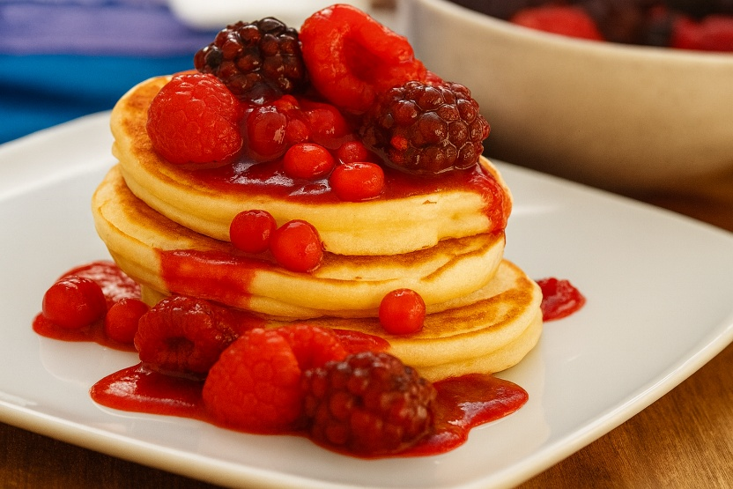
Ingrediënten voor 4 personen:
Pancakes: 150 g bloem 1½ tl-bakpoeder
• snufje zout 1 el fijne kristalsuiker
• 250 ml karnemelk 1 groot ei
• 2 el gesmolten boter zonnebloemolie, om mee in te vetten
Compote: 140 g frambozen 140 g rode aalbessen
• 140 g bramen 50 g kristalsuiker 1 el citroensap
Bereidingswijze:
Voor de compote: verwarm de vruchten, de suiker en het citroensap in een steelpan op laag vuur tot de suiker is opgelost. Roer het mengsel en houd het warm. Zeef de bloem, het bakpoeder, het zout en de suiker in een kom. Voeg de karnemelk, het ei en de boter toe en klop alles tot een glad beslag. Laat het 5 minuten rusten.
Vet een koekenpan licht in met zonnebloemolie en verwarm hem op middelhoog vuur. Giet voor elke pancake een eetlepel beslag in de pan en bak meerdere pancakes tegelijk. Bak de pancakes tot er op de bovenkant luchtbelletjes verschijnen. Draai de pancakes om met behulp van een spatel en bak de andere kant goudbruin. Bak de rest van de pancakes. Houd de pancakes die al gebakken zijn ondertussen warm. Serveer de pancakes als ze nog warm zijn en geef er compote bij.

